PROTOCOLE D'UTILISATION DU
MULTIWARN II EX

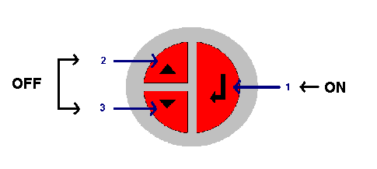TOUCHE DE FONCTIONNEMENT :
MISE EN ROUTE DE L'APPAREIL:

Appuyer sur le bouton 1 :
L'appareil affiche plusieurs infos concernant la nature des capteurs, les alarmes, les domaines de mesure.
Après 30 secondes environ l'appareil est opérationnel.

ACCES PARAMETRES

- Touche 1 : le maintient de cette touche durant 3 secondes permet d'accéder à différents paramètres :
- Ajst Air Frais : permet de remettre les capteurs à 0. ATTENTION cette manip doit être effectuée uniquement en zone non polluée.
- Affichage info : doit être consulté lorsque l'appareil affiche un "i" en haut a gauche de l'écran
- Affichage défaut :doit être consulté lorsque l'appareil affiche un éclair en haut à gauche
- Configuration : permet de choisir les différents seuils d'alarmes, l'heure, la date …
- Maintenance : accessible uniquement par le service de maintenance
- Service : accès réservé au SAV Draeger Industrie

Pour choisir un de ces paramètres vous devez descendre ou monter le curseur grâce aux touches 2 et 3, confirmer avec la touche 1.

- Touche 2 : Le maintient de cette touche permet de visualiser l'autonomie restante (en heures ) + nature des capteurs.

MESSAGE POSSIBLE :

"i" : Consulter l'info que l'appareil veut vous donner et prévenir le service de maintenance.

"éclair " :Retourner l'appareil au service maintenance

AFFICHAGE ALARME :
- Pour la détection Explo (gaz étalon pentane) :
A1 : 10% LIE ( acquittable avec bouton 1)
A2 : 20 % LIE (non acquittable )
Pour A1, l'appareil donnera 1 bip visuel et sonore
Pour A2, l'appareil donnera 2 bip visuels et sonores

Alarme batterie:
Pré alarme batterie : 1 bip sonore et visuel acquittable avec la touche 1.
Alarme batterie : 2 bip sonores et visuels acquittables avec la touche 1.
L'appareil s'arrête automatiquement après 2 minutes

